INSTITUTO TECNOLÓGICO Y DE ESTUDIOS SUPERIORES DE OCCIDENTE

DEPARTAMENTO DE ELÉCTRONICA, SISTEMAS E INFORMÁTICA

DESARROLLO DE APLICACIONES Y SERVICIOS WEB



PRÁCTICA #1 — GESTOR DE TAREAS

PRESENTA
Viviana Toledo De la Fuente

Ulises Tejeda Chávez

Fecha: 09/09/2026

Práctica #1 – Gestor de Tareas

- Log in
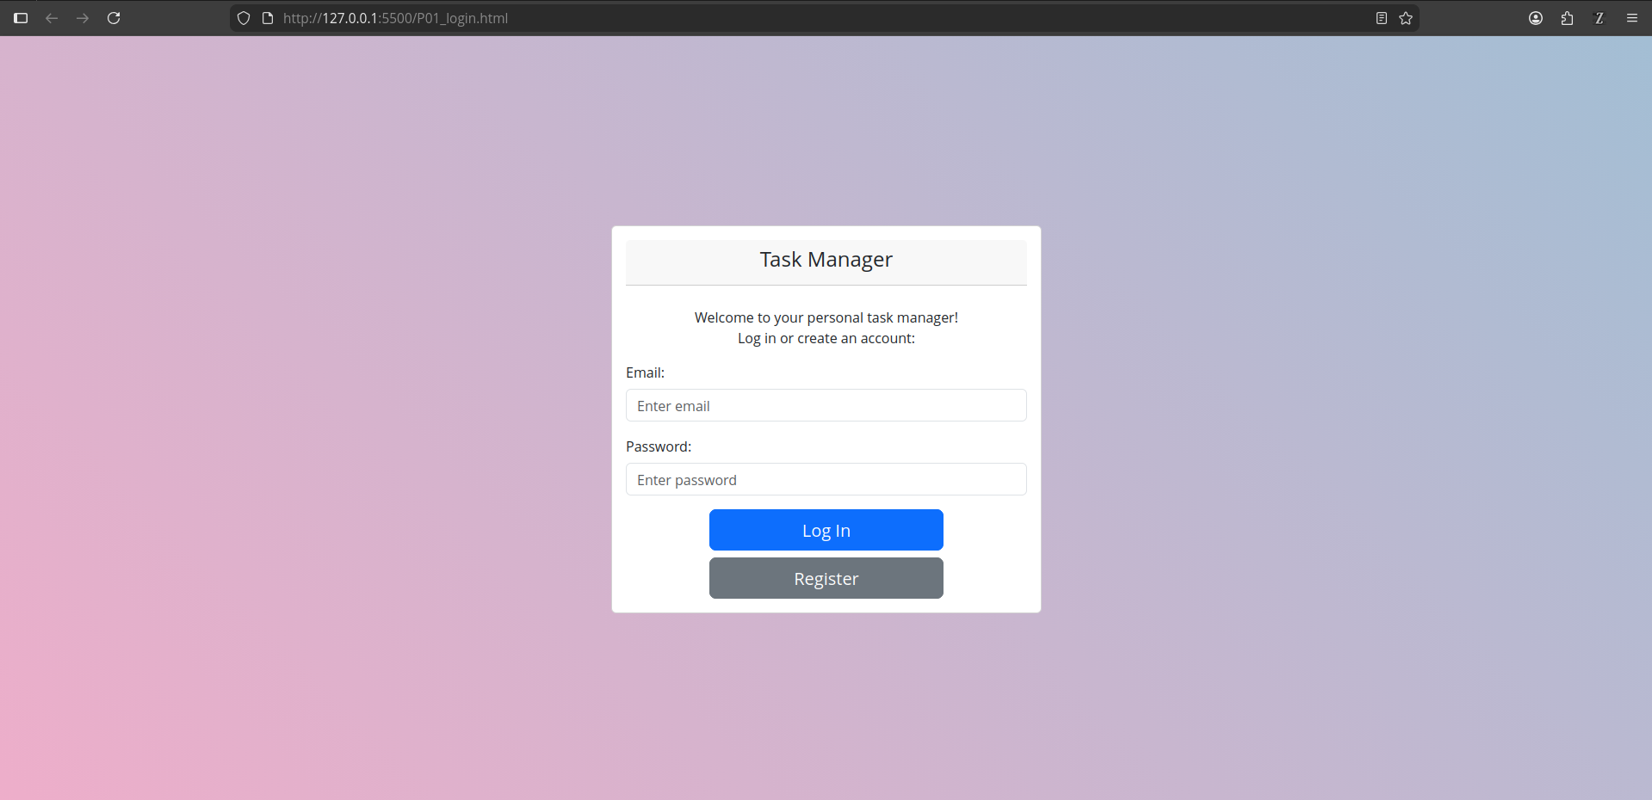
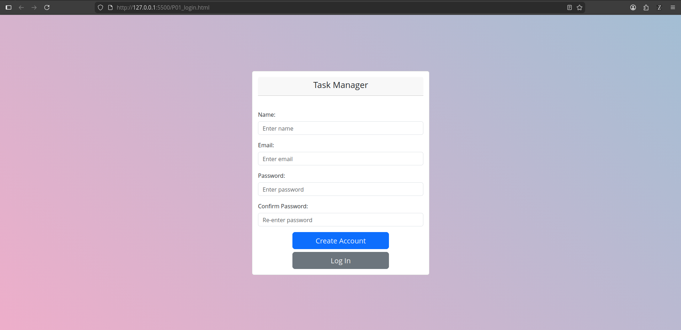

- Home Page
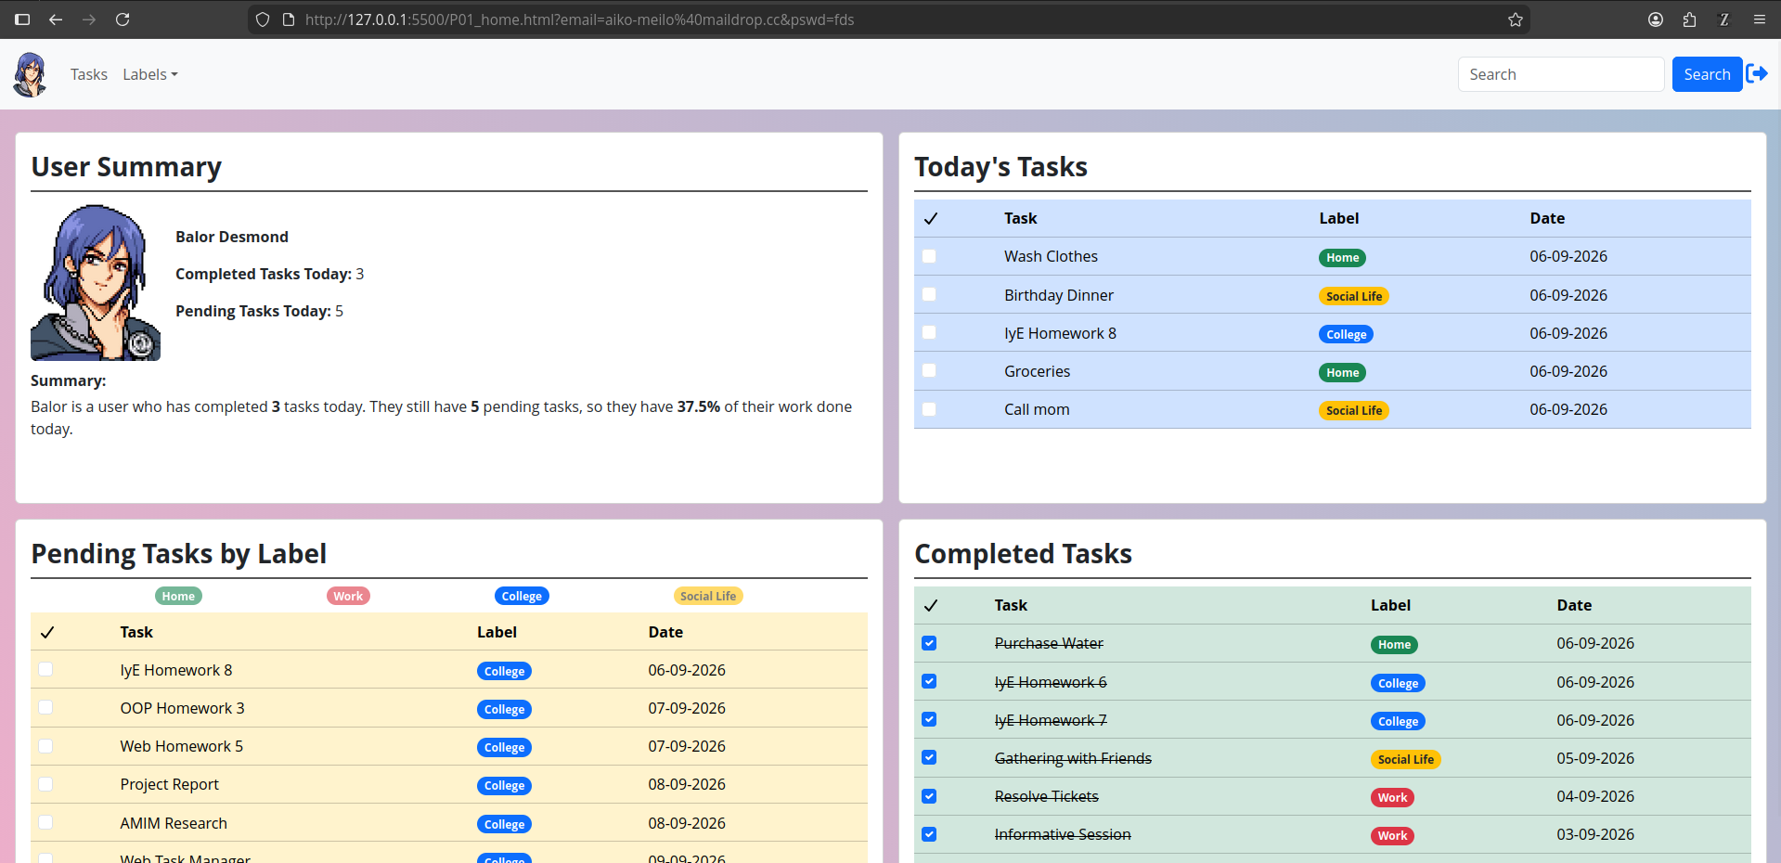
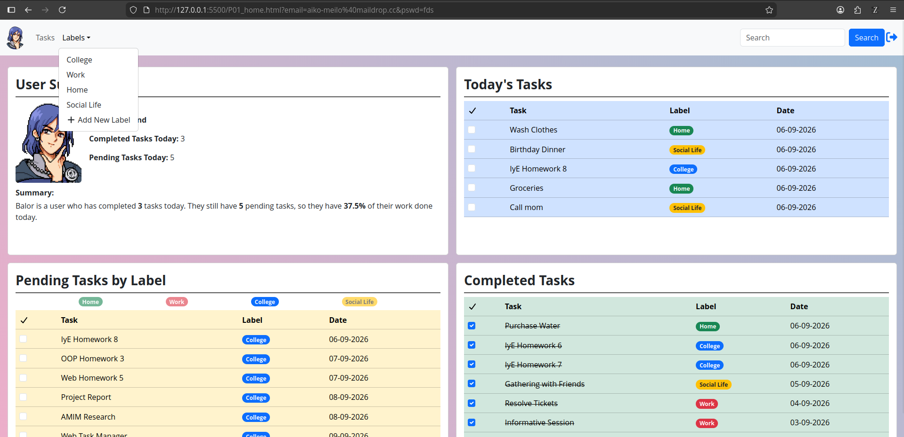
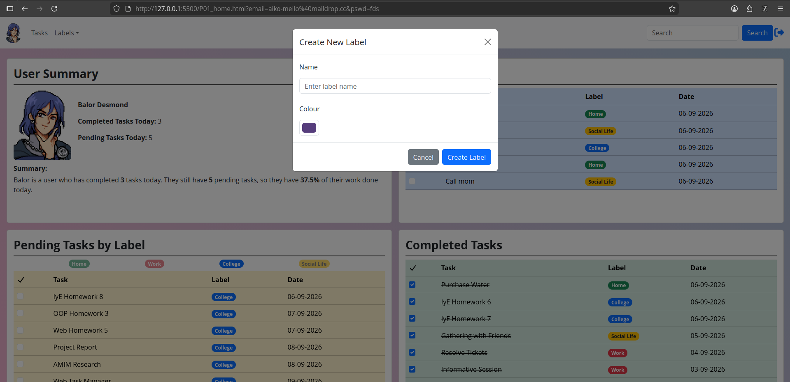
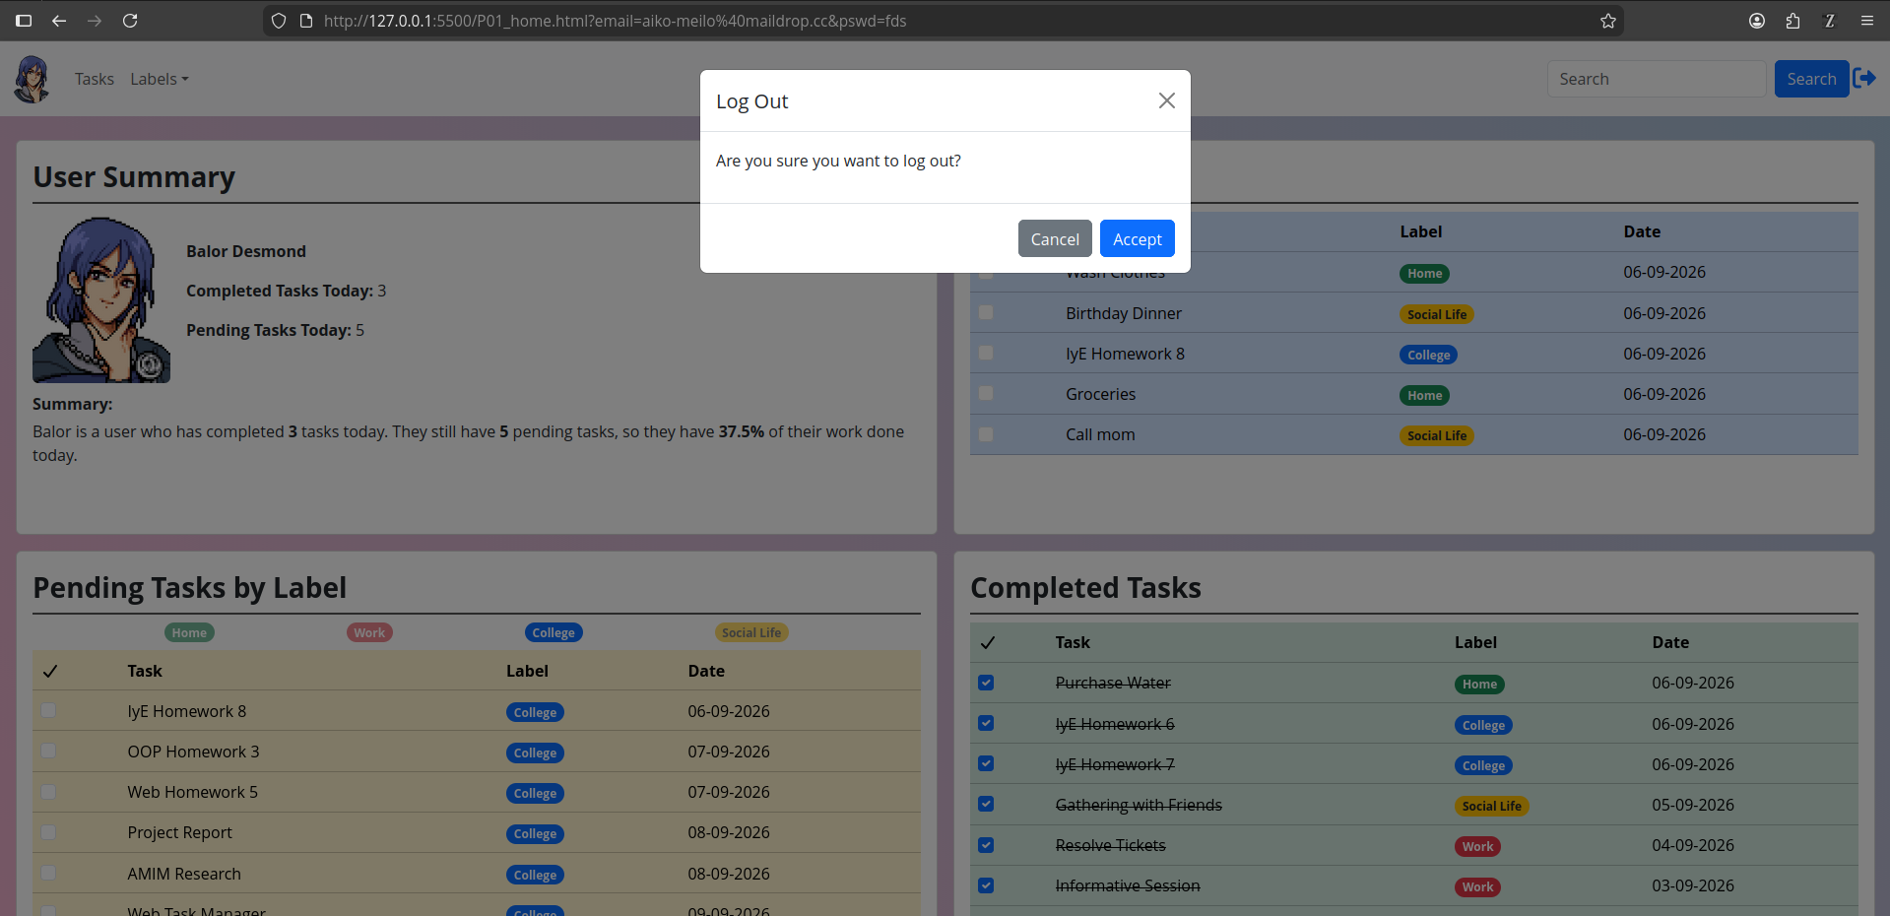
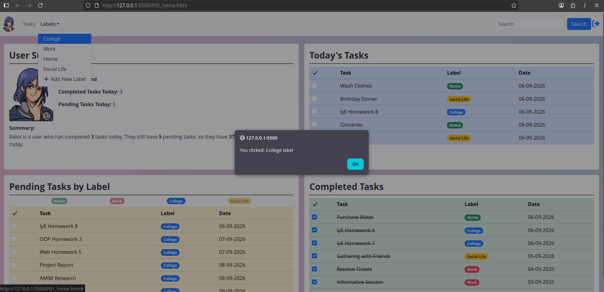
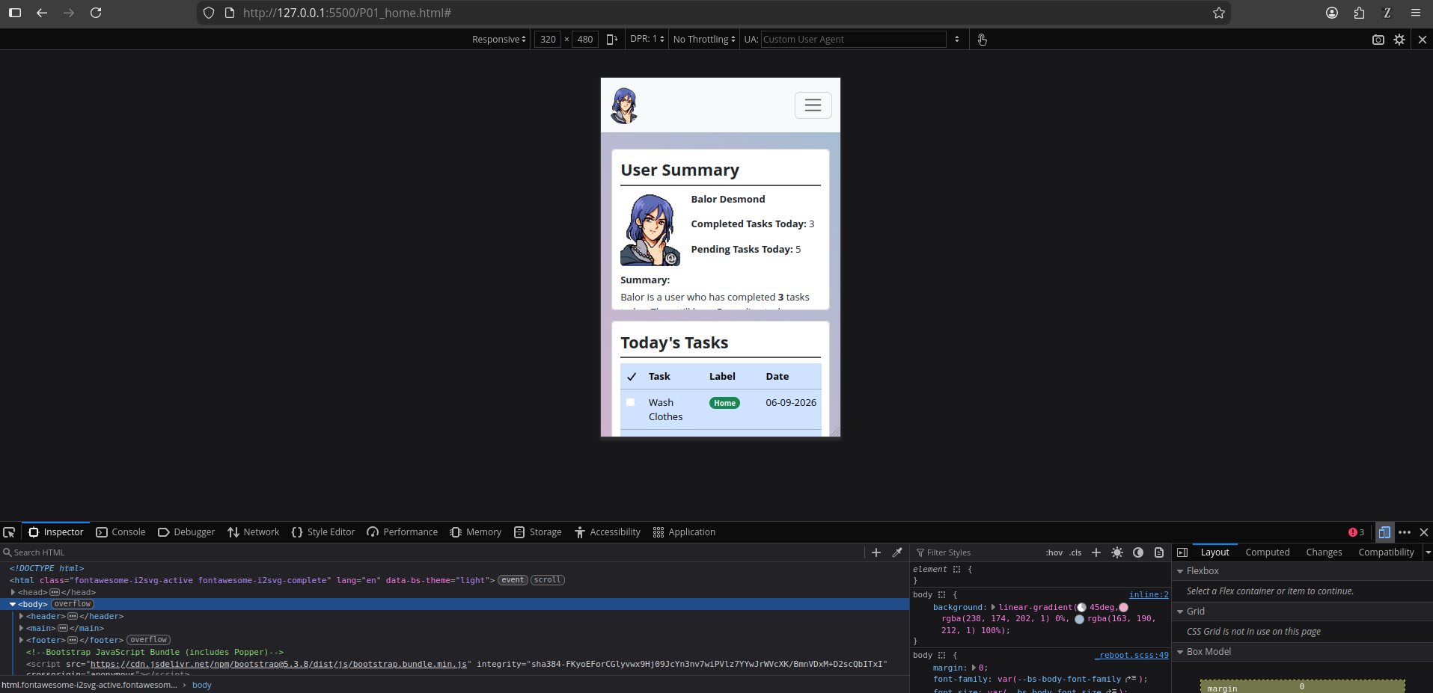
- Tasks
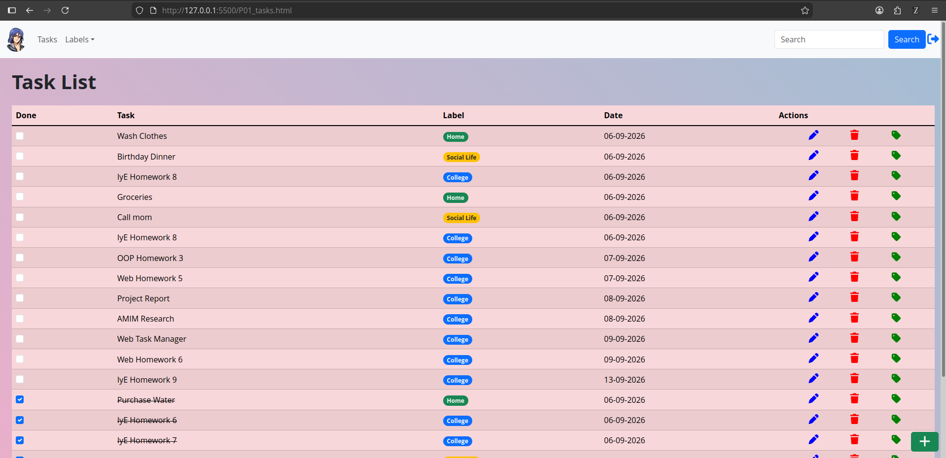
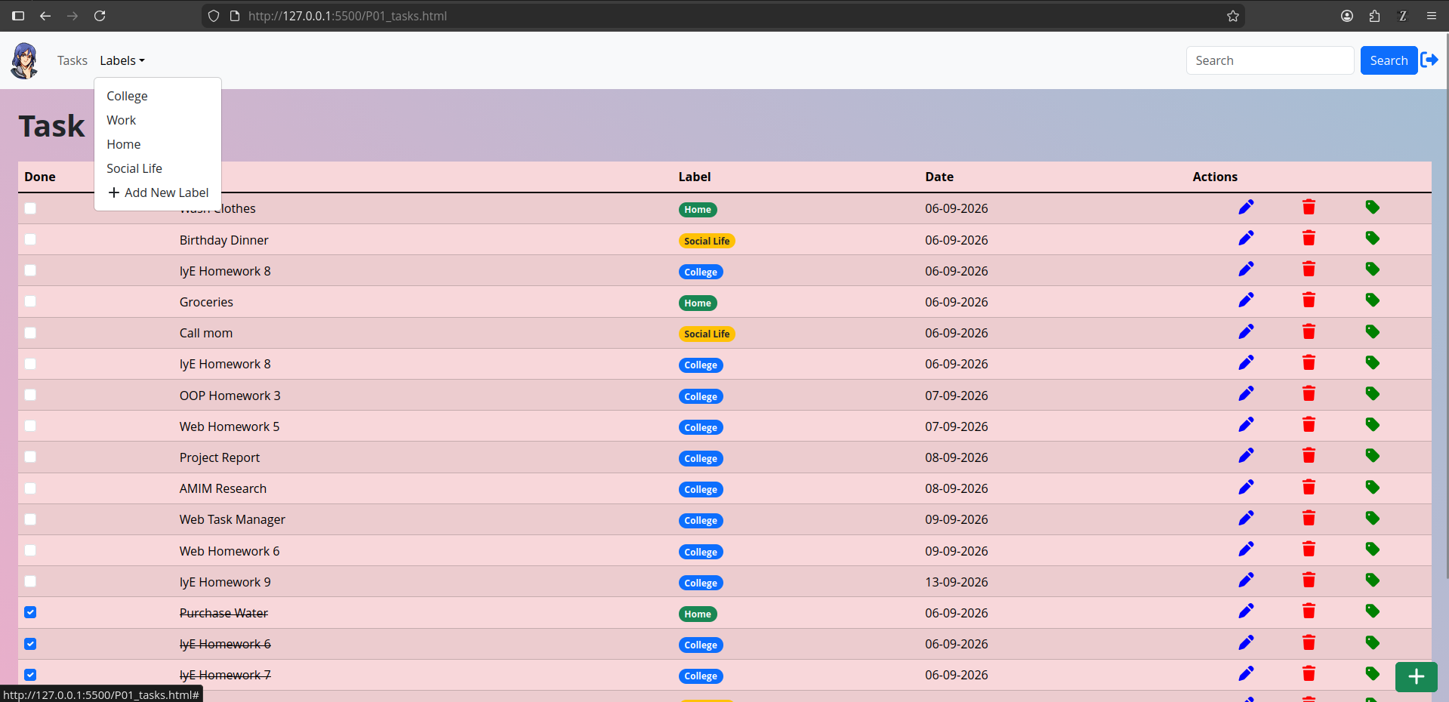
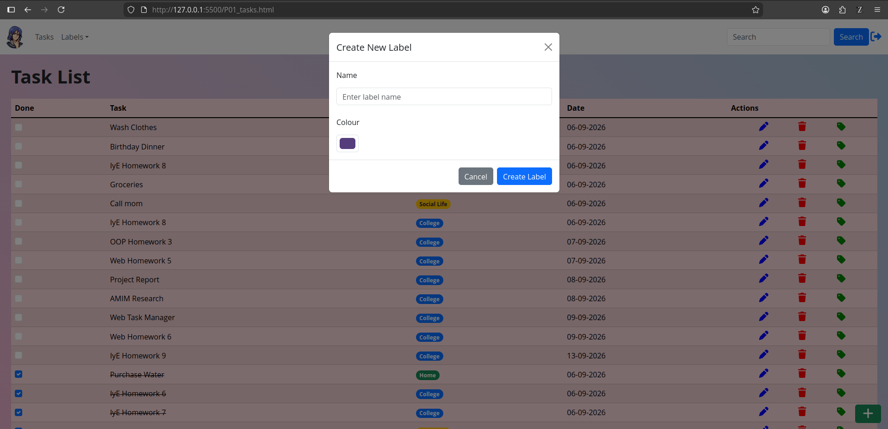
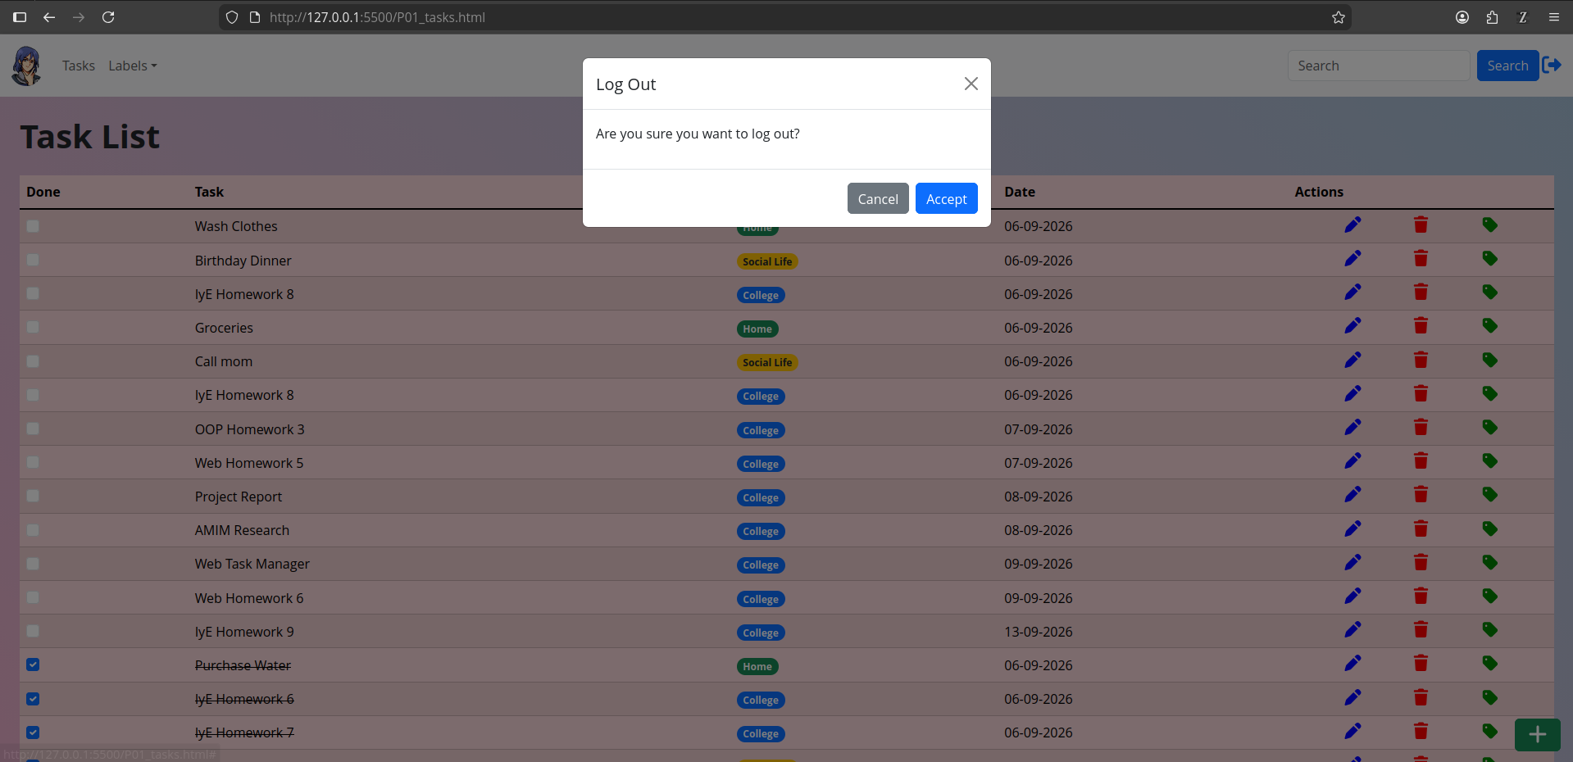
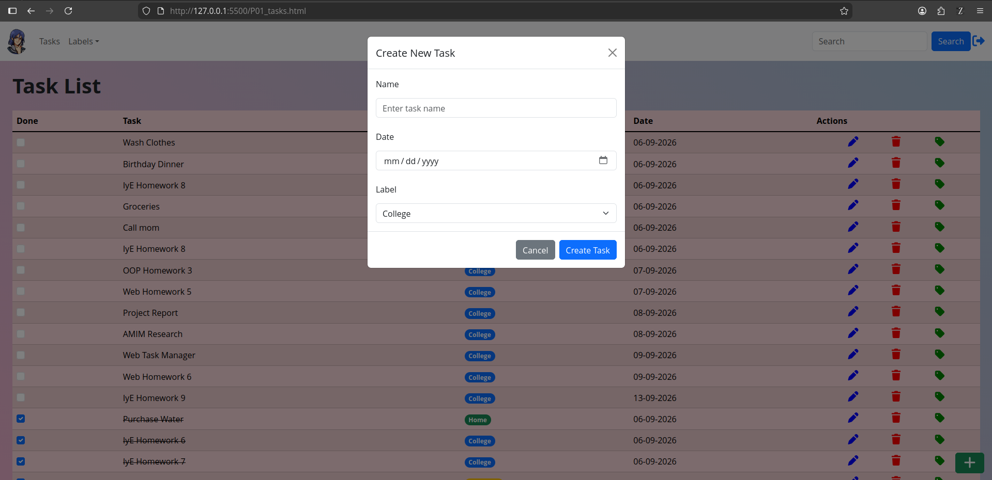

Evaluación
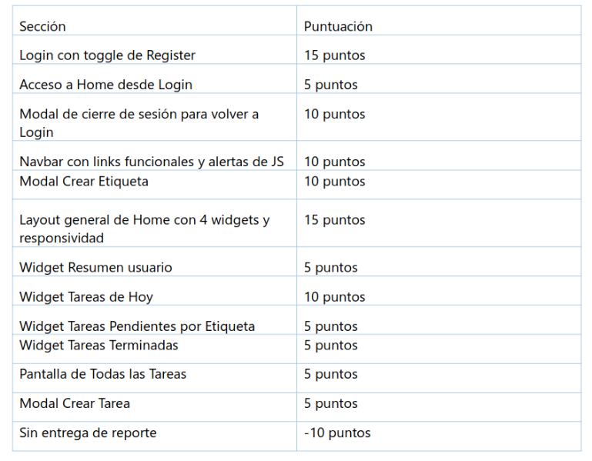

Conclusiones
Disfruté bastante la práctica en el sentido de que sirvió como proyecto integrador de lo que hemos visto en los módulos de HTML y CSS. Fue divertido realizar una página web que me veo usando, así como añadirle algo de funcionalidad a todos los elementos dentro de la misma. Sin embargo, admitiré que el uso de Bootstrap 5 fue algo tedioso, debido a la verbosidad de las clases y atributos que debes de colocar para que funcione el formato.
Aunque reconozco que facilita la creación de páginas web y estandariza el formato, me gustaría en un futuro no utilizar Bootstrap 5 y conocer otras herramientas para llegar al mismo fin.

